【行傳活動】行傳資源大公開 跨領域學習充實碩士生涯
【邱渝雯／採訪報導】

為了讓新生在正式入學前有初步認識系所發展與教學核心的機會，行傳所於12月10日舉辦甄試入學說明會，期望透過實體說明會與師生晤談的活動安排，讓同學們在了解所上可用資源的同時，也能通過與有興趣的教授進行會談，作為日後碩士生涯規劃的依據。

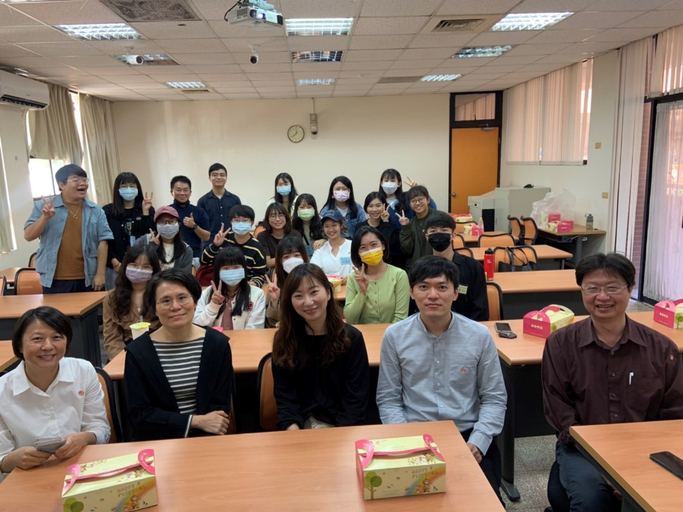
▲王紹蓉所長（前排左三）、蕭蘋教授（前排左二）、譚躍教授（前排左一）、周軒逸教授（前排右二）與鄭安授教授（前排右一）和新生合影。（照片／陳宣彤提供）

跨領域多元學習 造就未來職場人才
行傳所的核心特色為全台第一所結合行銷與傳播領域的系所，因此所上集結了許多不同背景的同學，有助於學生思想上的碰撞與融合，激發對議題的多元思考。王紹蓉所長表示，行銷涵蓋範圍廣泛，多角化的學習行銷與傳播，勢必能提高同學們對行銷傳播科技趨勢的掌握度，進而將所學應用於工作中。以所長開設的電腦中介傳播課程為例，該門課程即是在兼具行銷與傳播理論下，帶領同學們探討新興傳播科技對於人際、工作與行銷公關的效果影響，顯見所內課程對啟發學生多元思辨的重視。因此所長鼓勵學生學習不同學門的知識，以培養用不同的觀點解釋世界、建構意義的能力。

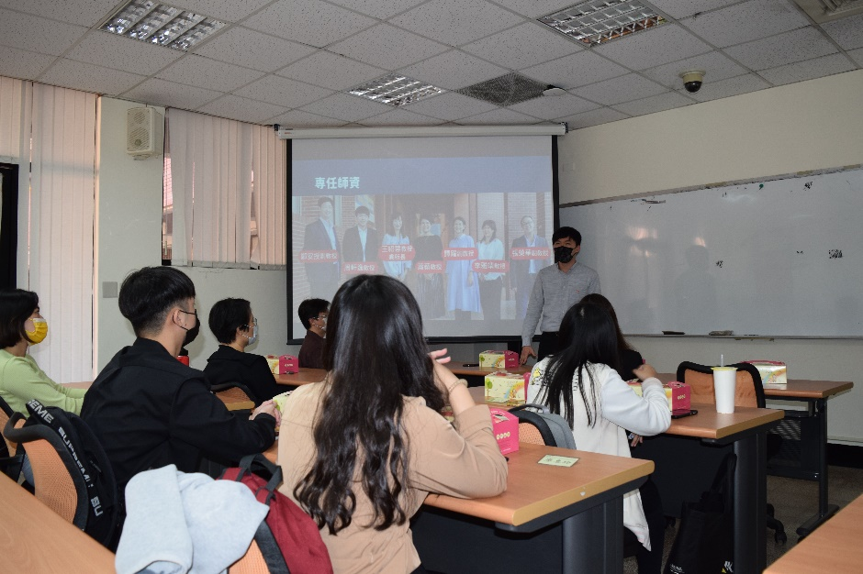

▲周軒逸教授向新生們自我介紹。（照片／邱渝雯提供）

研究環境資源豐厚 善用兩年定能精實自我
除了跨領域的結合，行傳所還具備國際化、資訊化與實務化的多元特色，讓研究所不僅是學術學習，還能精實不同層面的能力。例如：在國際化特色上，行傳所提供歐洲的雙學位學程，如ESSCA，與歐美大學的交換機會，如加拿大維多利亞大學，讓學生們得以透過交換學習不同文化的處事方式，培養世界觀；在資訊化特色上，行傳所也提供行傳所電子報的實習機會，讓同學們培育文字整合力與時事辨識力，以利於未來在職場用更精準的字詞與人共事。而在實務化特色上，本學期所開設的數據行銷課程帶領同學們應用廣告工具投遞廣告，數位內容與社會網絡分析課程也教導同學運用Ｒ語言進行文字探勘分析，故同學們能在專業化的媒體工具學習下獲得實務技能。行傳所擁有眾多資源，如果善用兩年研究所廣泛學習，必能滿載而歸。

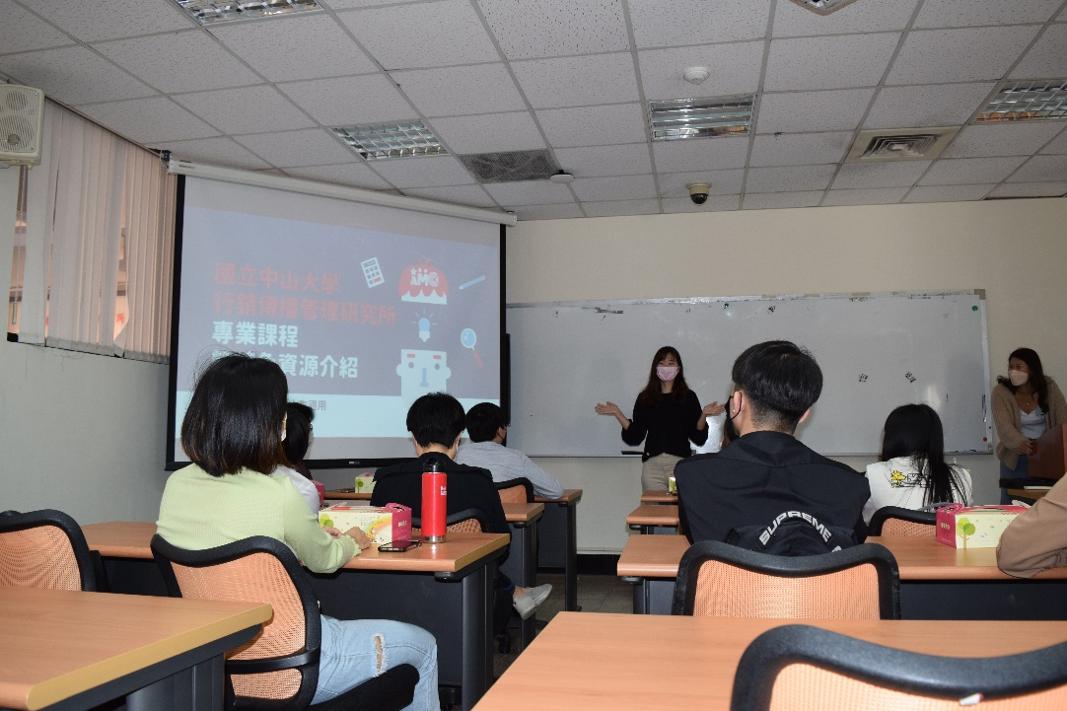
▲王紹蓉所長向新生介紹系所資源。（照片／邱渝雯提供）

學長姐熱情諮詢 解答研究所疑惑
在說明會尾聲的問答互動時間，有新生針對碩士課程的修課學分調配方式進行發問，目前就讀碩一的學姐表示，行傳所的畢業總學分為38學分，每學期的修習上限為15學分，然而碩士與大學相異處在於為碩士課程需要花費大量時間進行小組討論與論文評析的撰寫，故擁有足夠的時間完成知識的吸收是重要的，因此不鼓勵新生將學分排滿，應保留時間給自己彈性運用。

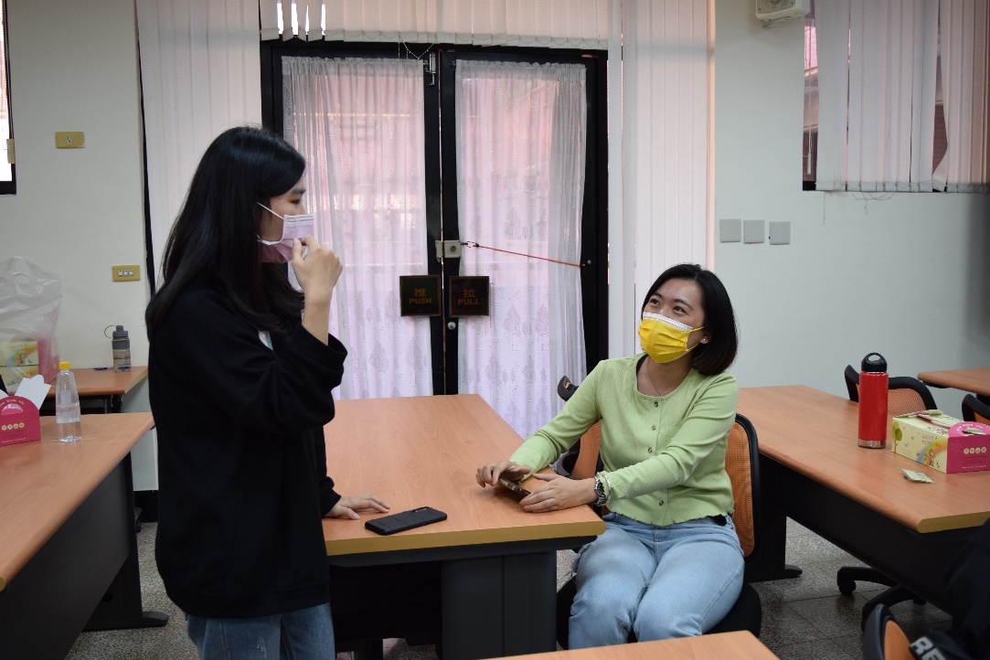
▲行傳所碩一學生與甄試錄取生分享碩士生活。（照片／邱渝雯提供）
甄試入學說明會是新生了解行傳所優勢與教授研究專長的直接管道，相信在教授與學長姐的詳細介紹下，新生們能對行傳所的多角化教學與多元化資源有更深入的認識，進而在人生最重要的升學轉捩點，選擇出最適合自己的一條路。

